スプリンクラ配管の静的加力実験による耐震性能評価
建築設備 スプリンクラ 加力実験 劣化評価 大橋一正^{＊1} 西川豊宏^{＊2} 山下哲郎^{＊3} 久保智弘^{＊4}
田中 孝^{＊5} 藤村竜馬^{＊6} 増田真也^{＊6}

1．はじめに
多くの大地震時においては、スプリンクラ(以降 SP)設備の被害事例が多く報告されている。特に、1980年代以前に建設された建物のSP設備は、可とう性の低い配管材料を使用した事例が多く、地震時においてSP設備の破損による消火機能の停止や、漏水に伴う水損による二次被害を生じる危険性がある。従って、可とう性の低いSP配管が破損する荷重及び破損時における配管の変形量を調査する必要がある。
本年度は、工学院大学を対象に被害想定及び対策の検討を行うための、SP設備の静的加力実験を行う。なお、現在では耐震性に優れたSPヘッド，可とう性に優れたフレキシブル配管の採用が進められていることから、本研究の対象は築後20年以上を経過している建物と考える。

2．既往研究
SP設備の耐震性能については、いくつかの調査事例に基づき検証実験が行われている。木内^{参文1)}はSP配管工法及び天井形態における耐震性能を把握するため加振実験を行いSP配管の具体的な対策方法を提言した。菊地原，水谷ら^{参文2)}は兵庫県南部地震に対する知見を加えた建築設備耐震設計・施工指針が、既存の建物に適用されていないことから、過去のSP設備被害事例に基づいた加振実験より、地震時における損傷及び衝突メカニズムを解明している。大阪谷，桑ら^{参文3)}は代表的なSP設備が中地震後も地震前と同様に機能維持するか検証するため、振動台実験を行い、事務所建物におけるSP設備は中地震によって機能損失が起きる可能性が小さいと示した。いずれも、実験結果に対する耐震補強対策の検討には至っていない。
そこで本実験では、超高層建築物である工学院大学を対象に被害想定及び耐震対策の検討を行うための基礎資料を得るため、SP設備の静的加力実験を行う必要があると考えた。
3．兵庫県南部地震における被害
図1に消防用設備の被害割合^{参文4)}，図2にSP設備の被害割合^{参文4)}，写真1にSP配管の被害^{出典1)}，写真2をSPヘッドの被害^{出典2)}を示す。神戸市消防局が実施した兵庫県南部地震における消防用設備等の被害実態調査によると、SP設備の被害事例は他の消防設備と比較すると23.5[%]と多くの建物において何らかの被害が報告されている。被害割合をみると、SP配管やSPヘッドに関する被害が全体の約70[%]を占めており、これらの被害に伴う水損等の二次被害も報告されている。SP配管の被害要因は振れ止めの施工不良による振動の増幅やSP配管が天井材の揺れに追従したことによる配管接続部での被害とされている。また、SPヘッドの被害要因は天井材の振動や落下に伴う感熱部との衝突によるものと推定されている。
図1 消防用設備の被害割合^{参文4)}
0%
20%
40%
60%
80%
100%
SP設備
約23.5[%]
防火戸
約17[%]
その他
約26.7[%]
自動火災報知設備
約11.5[%]
屋内消火栓設備
約11.3[%]
誘導灯
約9.9[%]
＊1：工学院大学工学部建築学科教授 博士(工学)， ＊2：工学院大学工学部建築学科准教授 博士(工学)
＊3：工学院大学工学部建築学科准教授 博士(工学)， ＊4：TKK助け合い連携センター特任助教
＊5：有限会社タナカ建築設備， ＊6：工学院大学大学院

図2 SP設備の被害割合^{参文4)}
0%
20%
40%
60%
80%
100%
加圧送水装置
水槽
SP配管
約37[%]
SPヘッド
約34[%]

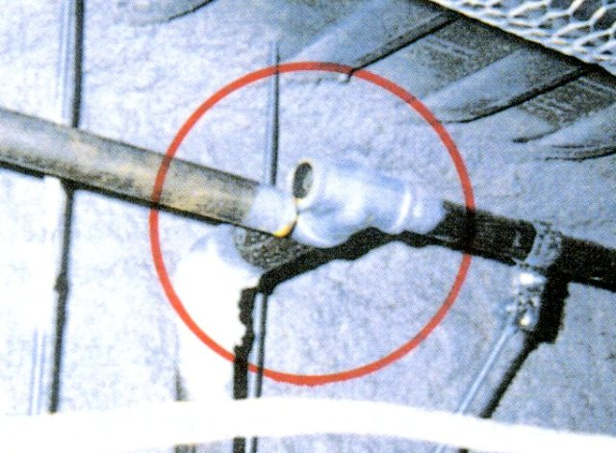
写真1 SP配管の被害事例^{出典1)}
SP配管は地震の揺れにより配管接続部が損傷した

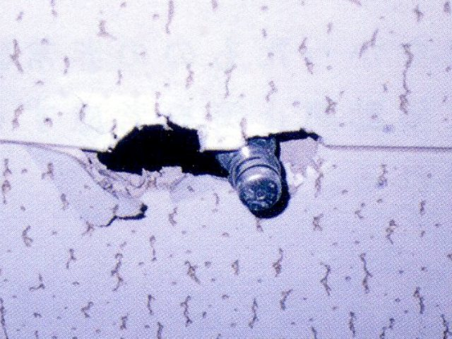
写真2 SPヘッドの被害事例^{出典2)}
地震の揺れにより天井材と衝突した

4．工学院大学のSP設備の施工状況調査
工学院大学SP設備の施工状況を調査した所、写真3に示すSPヘッドはシーリングプレートにねじ込まれたフラッシュ型で、非常灯が組み込まれている金属板に設置されているものと、天井に直接組み込まれているものが確認された。空気調和・衛生工学会の指針^{出典3)}でSPヘッドの耐震設計は『天井材と同一平面上にあるもの(フラッシュタイプ)は、特に損傷を受けやすいため、シーリングプレートがヘッドにねじ込まれた方式のものを使用するか、ヘッド取り付け部の天井開口部に余裕を持たせるなどの対策を施す。』と示されている。よって、工学院大学のSPヘッドの施工は学会指針に沿った耐震設計が施されていると判断される。一方、写真3に示す工学院大学のSP配管は、全て配管用炭素鋼管(以降 SGP配管)が使用されていた。SGP配管は、過去に起きた地震のSP設備被害事例より、多く被害が報告されていることから、工学院大学のSP配管は地震による損傷等の被害が発生する危険性が高いと推定される。
よって本研究においてはSP配管を対象とした実験を行うことが有効であると判断し、SP配管の静的加力実験を実施した。
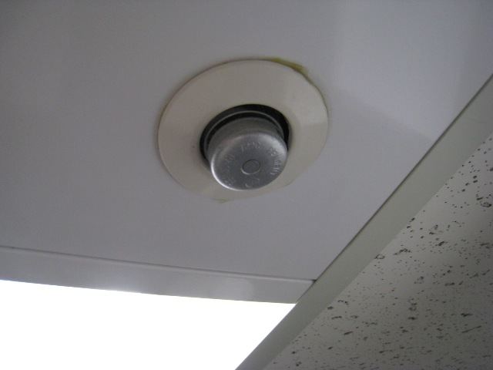
写真3 工学院大学SPヘッド

写真3 施工状況
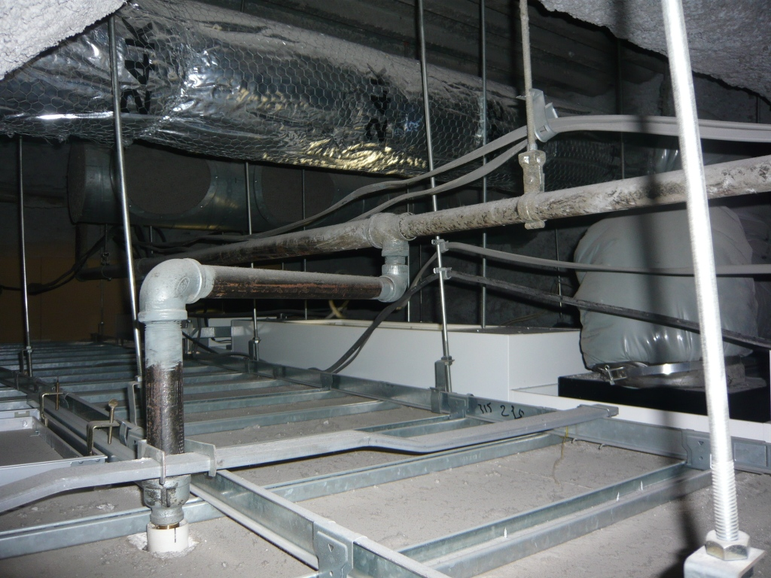
写真4 工学院大学天井内SP配管

5．SP配管静的加力実験
5.1 実験概要
今年度(平成22年)は平成22年11月8～19日に工学院大学八王子校舎11号館新地震棟において、SGP配管を対象に静的加力実験より材料の力学的特性と漏水が生じる荷重及び変位量を分析した。
なお、SPヘッドは施工状況調査から、空気調和・衛生工学会の指針に沿った耐震設計が施されていると判断できたため、今年度は検討しないものとした。
5.2 試験体配管概要
実験にて経年による劣化状態を評価するため、1980年代以前に建設された耐震性に乏しい既設配管であるSビル及びNビルの配管を入手した。両件とも、オフィスビルで使用されていた配管であるが、Nビル配管は現状配管を解体せず切り取った状態，Sビル配管は各継ぎ手部で解体された状態である。Nビル配管は3次元で、加力によりねじ切り部は回転すると予想されるため、Sビル配管を再度組み直し実験を行った。表1に経年試験体配管が設置されていたSビルの建物概要を示す。千代田区に位置する築後40年のオフィスビルで、配管は厨房天井内に使用されていた物であり、管径25～40[A]，長さ28～2,765[mm]である。
図2に試験体配管寸法[mm]を示す。実験で使用する配管は実際の巻き出し配管の施工状況を想定し、図2のようにL1をメイン配管から天井材までと想定した。L1が355～850[mm]，L2が240～600[mm]，L3が80～120[mm]の寸法である。
Sビル所在地東京都千代田区大手町竣工年月1970年2月規模地上20階・地下5階延床面積66,427[m²]建物高さ最高軒高78.0[m]
最高部84.0[m]
表1 経年試験体配管の設置建物概要

図2 試験体配管寸法[mm]
試験体
番号L1L2L3①35540080②38544090③42546090④85024080⑤36551580⑥42548090⑦39560080⑧420255120⑨455270120
天井材
L2
L1
L3

メイン配管

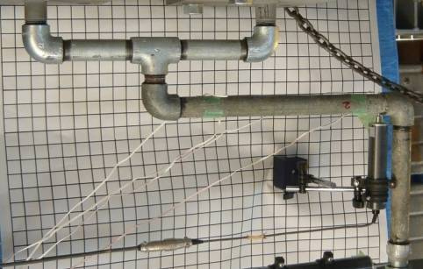
写真5 経年試験体配管

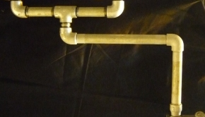
写真6 新品試験体配管

写真5に経年試験体配管、写真6に新品試験体配管を示す。入手した経年試験体配管は、寸法の違う9種類の配管を各1セット、経年試験体配管と同形状の新品試験体配管を各2セットずつ使用した。
5.3 実験計測概要
写真7に加力計測機器，写真8に試験体計測機器を示す。実験では試験体配管の損傷を確認するため配管内に0.3[MPa]の加圧空気を充填している。加圧空気は、写真8に示すコンプレッサーにてフレキシブル配管から試験体に加圧空気を送り加圧している。配管の損傷に伴う圧力の低下を確認するため、圧力計，圧力センサ，表示アンプを用いて計測を行う。試験体配管に加えられる荷重をロードセル，生じる変位を変位計にて計測する。なお、加力方法として
はロードセルの上部に取り付けられているチェーンブロックを人力で引っ張ることで、垂直方向に加力した。
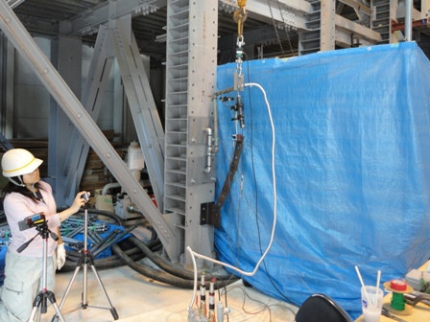
写真7 加力計測機器
変位計
ロードセル

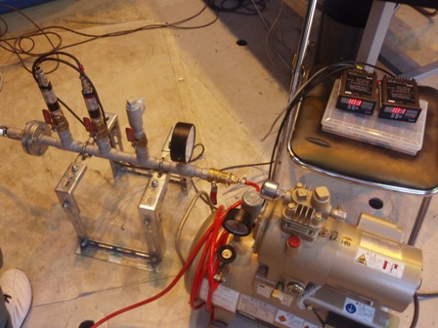
写真8 試験体計測機器
表示アンプ
圧力計
コンプレッサー
圧力センサ

5.4 実験結果
(a)試験体配管の損傷
写真9に加力前、写真10に加力後(損傷時)、図3に試験体配管の損傷部を示す。試験体配管はチェーンブロックを用いて垂直方向に引っ張ることで、写真9から写真10の様な変形が発生した。損傷部は全て配管のねじ切り部で損傷したが、損傷箇所においては図3に示すように複数箇所であった。また、全ての試験体配管において管継手及びかみ合いねじ部では損傷せず、かみ合っていないねじ切り部(露出部)において亀裂が生じた。かみ合いねじ部においては、雄ねじと雌ねじが固定されているため強度が高いが、かみ合っていない部分は強度が低いことによると考えられる。
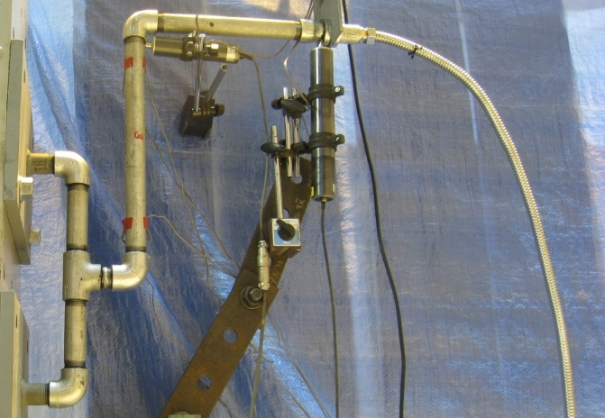
写真9 加力前

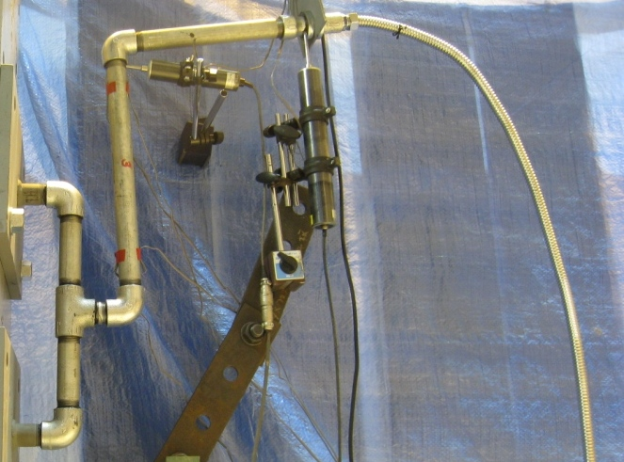
写真10 加力後(損傷時)

図3 試験体配管の損傷部
損傷部

(b)試験体配管の限界荷重と変位量の結果
図4に荷重－変位量(試験体①) を示す。新品試験体配管では約3.8～4.0[kN]の荷重で約48～57[mm]の変位量が生じた。経年試験体配管では、約2.8[kN]の荷重で約30[mm]の変位量が生じた。①の試験体では経年試験体が荷重・変位量共に小さい値となったが、他の試験体では明確な差は確認されなかった。
図4 荷重－変位量(試験体①)
荷重 [kN]
新品
試験体配管
経年
試験体配管
損傷
:新品試験体配管
:経年試験体配管，
0
1.0
2.0
3.0
5.0
4.0
変位量[mm]
60
20
40
80
0

図5に限界荷重，図6に限界変位量を示す。新品試験体配管において、ほぼ同形状の経験体については荷重は約2.8～4.3[kN]，変位量は46.3～68.6[mm]であった。全体では、荷重及び変位量において、経年と新品試験体の差は少なく、傾向も同一ではなかった。経年試験体配管においては、荷重は約2.8～3.7[kN]，変位量は約30.7～64.9[mm]であった。なお、特異な形状である試験体④については同範囲内での損傷とはならなかった。
図5 限界荷重
〈凡例〉
：経年試験体配管，
：新品試験体配管
経年試験体配管
新品
試験体配管
試験体番号
①
②①
③
④①
⑤①
⑥①
⑦①
⑧①
⑨①
荷重 [kN]
5.0

4.0

3.0

2.0

1.0

0

図6 限界変位量
〈凡例〉
：経年試験体配管，
：新品試験体配管
変位量[mm]
160

140

120

80

40

0

100

20

60

試験体番号
①
②①
③
④①
⑤①
⑥①
⑦①
⑧①
⑨①

これらの結果について、小林光男教授(機械システム工学科)によると、a)配管のねじ込み量の違い，b)人的作業による負荷速度及び引張角度の違い，c)個々の配管材料特性の違い等がばらつきの要因との知見であった。これらの要因を明らかにするため、再度検証を行う必要があると考える。

6．スプリンクラ配管静的加力実験追加実験
6.1 実験目的
平成22年に実施したSP静的加力実験は前項5.4実験結果の(b)試験体配管の限界荷重と変位量の結果におけるa)配管のねじ込み量の違い，b)人的作業による負荷速度及び引張角度の違い，c)個々の配管材料特性の違い等がばらつきの要因により、結果にばらつきが生じたと考えられる。これらの要因によるばらつき明らかにするため追加の静的加力実験(以降 追加実験)を行った。
追加実験では、実験結果のばらつき要因の1つである短ニップルのねじ込み量に着目し、ねじ込み量の違いが実験結果に与える影響を明らかにした。
なお、追加実験は平成23年2月16～18日に実施した。
6.2 実験概要
表2に実験結果のばらつき要因への対処方法，表3に実験概要，図7にねじ込み量変更箇所を示す。追加実験では、要因a)に着目した実験を実施した。実験は、計9回行い、肉厚の違いによる実験結果の検証を行うこととし、ねじ込み量は限界までねじ込んだもの(8山)と継手部がかみ合う最小のねじ込み量(7山)に設定し実験を行った。その他のばらつきの要因であるb)，c)については、要因b)は、実験条件として、チェーンブロックの操作を同一の人が行い、同形状の試験体を使用することでばらつきの軽減を計った。要因c)は、材料特性を実験により検証することで、ばらつきの低減を計った。
表2 実験結果のばらつき要因
ばらつきの要因対処方法a)配管のねじ込み量の違い本実験にて検証を行い、実験結果に与える影響度を分析したb)人的作業による負荷速度及び引張角度の違い負荷速度：チェーンブロック操作者の限定
引張り角度：本研究では1種類の形状の試験体しか使用しないため、考慮しないc)配管それぞれの材料特性の違い試験体の材料特性を検証し、一致しているものを使用する

表3 実験概要
実験番号目的ねじ込み量[山]変更箇所(1)肉厚の違いによる実験結果の検証8(2)7

図7 ねじ込み量変更箇所
加力方向
Y
X
ねじ込み量変更箇所
短ニップル

6.3 試験体概要
図8に試験体概要，図9に切削ねじ概略図，図10に転造ねじ概略図を示す。切削ねじはSP配管に使用されている一般的なねじで、配管を切削してねじを作成しているため、配管の肉厚が薄く、ねじ切り部においては強度が低下してしまう。一方、転造ねじは力を加え素材を変形させる塑性加工で製造されるため、肉厚が薄くならず、切削ねじと比較して強度が高くなることが実証されている。以上のような配管の特徴をいかし、本実験では転造ねじと切削ねじの両者を用いて実験を行った。
試験体は損傷箇所全て短ニップルに統一することを目的とし、短ニップルにおいては切削ねじを使用し、ニップル以外の配管においては強度が比較的高いとされる転造ねじを使用した。
実験で使用する試験体は静的加力実験時に端ニップルで損傷が確認された試験体②を使用した。試験体の寸法は、試験体の長辺をa：440[mm]，短辺をb：295[mm]とし、次節で示す材料特性を各配管や短ニップルで検証した。また、試験体の短ニップルは9個全て50[mm]である。

図8 試験体概要
b:295[mm]
a:440[mm]
切削ねじ
転造ねじ
図9 切削ねじ概略図
図10 転造ねじ概略図

6.4 材料特性の検証^{註1)}
試験体の材料特性が同じであることを検証するため、小林研究室で材料強度を計測できるビッカース硬さ試験を実施した。写真11に硬さ試験機，表4に試験結果を示す。ビッカース硬さ試験は、正四角錐ダイヤモンドで作られたピラミッド形状の圧子を材料表面に押し込み、荷重を除いたあとに残ったへこみの対角線の長さからビッカース硬さである材料強度を算出する試験である。実験結果は約55.0の幅があるが、小林教授の見解を得て追加実験に使用する試験体の材料強度はほぼ同じであると判定した。

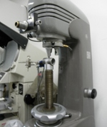
試験体HV(5)実験(1)124.5実験(2)136.5短ニップル1105.5短ニップル2 98.7短ニップル3121.0短ニップル4154.0短ニップル5145.5短ニップル6122.5短ニップル7124.0
表4 試験結果
写真11 硬さ試験機

6.5 実験結果
損傷個所は、全ての試験体においてチーズ側の短ニップル下部で発生した。(平成22年静的加力実験時では損傷箇所Bにあたる。)
図11に荷重，図12に変位Yを示す。実験 (1)では、前項6.2．実験概要の図8の①(ニップルチーズ側)のねじ込み量8山に設定し、限界荷重3.57～3.82[kN]の範囲で損傷した。実験 (2)では、ねじ込み量7山に設定し、限界荷重3.45～3.58[kN]の範囲で損傷した。実験 (1)に比べ、実験(2)は低い値の範囲で損傷しており、原因としては、短ニップルのねじ込み量を変更したことにより、チーズ側の短ニップルねじ込み部におけるかみ合い量が減少し、強度が低下したことによると考えられる。
図11 荷重
荷重 [kN]
5.0

4.0

3.0

2.0

1.0

0

短ニップル番号番号
１
２
３
４
５
６
７

図12 変位Y
変位量[mm]
4.0

3.5

3.0

2.0

1.0

0

2.5

0.5

1.5

短ニップル番号
１①
２
３①
４①
５
６
７

7．まとめ
既存建物のSP設備を対象に静的加力実験を行い以下の知見を得た。
1．損傷が生じた際の荷重は、ほぼ同形状の試験体では約2.8～4.3[kN]の範囲内で損傷したが、試験体④のような特異な寸法の試験体は同範囲内に収まらない結果となったことから、寸法比率の違いによって限界荷重に傾向がある。
2．経年試験体と新品試験体における荷重，変位量に明らかな違いはなく、経年劣化による現象は確認できなかった。
3．追加実験におけるねじ込み量8山では限界荷重が3.57～3.82[kN]の範囲、7山では3.45～3.58[kN]範囲であったことから、ねじ込み量によってSP配管の強度が変わると考えられる。
今後は試験体配管の材料特性を明らかにし再度SP配管の損傷傾向の検証を行う必要がある。また追加実験では、同一箇所で試験体が損傷することを目的に、強度が高い転造ねじを使用した実験を行ったが、転送ねじはSP配管として使用されている例が少ない事を考慮すると、切削ねじの実験を再度行う必要性がある。
参考文献
1)木内俊明：スプリンクラ－設備配管工法の耐震性能確認に関する実大検証的研究，空気調和・衛生工学会大会学術講演論文集，2009.9
2)菊地原雅則，水谷国男 他：地震時のスプリンクラ－設備の挙動とその損傷に関する研究(その1～2)，空気調和・衛生工学会大会学術講演論文集
3)大阪谷彰，桑素彦 他：超高層建築物スプリンクラー設備の中地震振動実験(第1～3報)，日本建築学会学術講演梗概集(東北)，2009.8
4)日本消防設備安全センター：消防用設備等耐震性調査研究報告書，pp.7～9，1996.5
出典
1)株式会社きんでん 震災復興関連工事本部：阪神大震災 災害状況調査技術検討書，p.80，1995.4
2)日本消防設備安全センター：消防用設備等耐震性調査研究報告書，p.106，1996.5
3)空気調和・衛生工学会:空気調和・衛生工学会新指針 建築設備の耐震設計施工法， pp.161～163，1997.10
註記
1)工学院大学工学部機械システム工学科 小林光男教授より実験結果におけるばらつきの原因を推定して頂いた。

